Martes 14 de abril de 2020
LENGUA
GRAMÁTICA
Hoy vamos a repasar el Nombre o Sustantivo y vamos a hacer ejercicios para reconocerlo.
Lee y recuerda
En nuestro idioma hay nueve clases de palabras, cinco variables, es decir pueden cambiar según el género, el número, etc. y cuatro invariables que siempre tienen la misma forma.
- Las palabras variables son:
  - Nombres
  - Determinantes y artículos
  - Adjetivos
  - Pronombre
  - Verbos
- Las palabras invariables son:
  - Adverbios
  - Preposiciones
  - Conjunciones
  - Interjecciones
LOS NOMBRES
Los nombres son las palabras que designan a personas, animales, plantas, objetos, lugares, sentimientos, ideas…
El género de los nombres
Los nombres de personas pueden referirse al hombre o a la mujer y los de animales al macho o a la hembra.
Cuando el nombre se refiere al hombre o al animal macho decimos que es masculino. Cuando el nombre se refiere a la mujer o al animal hembra decimos que es femenino.
FORMACIÓN DEL FEMENINO.
- Hay nombres con la misma forma para masculino y femenino: el artista, la artista.
- Para formar el femenino cambiamos la -o final del masculino por -a.
Niño - niña; perro - perra; gato – gata; héroe - heroína.
- Cuando el masculino acaba en consonante le añadimos una -a
León - leona; gorrión - gorriona.
- Hay palabras que el femenino tiene terminación diferente.
-esa -isa -ina -triz
Actor - actriz; poeta - poetisa; alcalde - alcaldesa; zar - zarina.
- Hay palabras que tienen el femenino diferente al masculino.
Toro - vaca; caballo - yegua; carnero - oveja.
- Nombres epicenos (nombres que no cambian). A algunos animales se les añade el adjetivo hembra al masculino: el camaleón macho, el camaleón hembra.
- Los nombres de cosas no cambian de género.
el campo, la playa.
El número de los nombres
El nombre puede referirse a una sola persona, animal, vegetal o cosa y entonces decimos que está en SINGULAR. Si se refiere a varias personas, animales, vegetales o cosas decimos que está en PLURAL.
FORMACIÓN DEL PLURAL
- Para formar el plural de un nombre añadimos una -s al singular siempre que acabe en vocal no acentuada o en -é". Ejemplos: perro – perros. Café - cafés
- Si la palabra en singular termina en consonante en -y o en vocal acentuada que no sea -é se le añade -es. Ejemplos: bisturí - bisturíes; ley - leyes; corazón - corazones
- Las palabras acabadas en -x o -z cambian la -x o la -z por -c.
- Las palabras acabadas en –s si tienen la última sílaba acentuada, se añade –es, si no es acentuada, hace el plural igual.
Clases de nombres
  - Propios: Marisa, Pablo.
  - Comunes: ratón, mesa.
Los nombres comunes los clasificamos en:
    - Abstractos y concretos.
    - No contables y contables.
    - Colectivos e individuales.
Ejercicios:
1.- Subraya los nombres de las oraciones y escribe de qué tipo son:
(común/propio) Me gustaría viaja a Egipto.
(individual/colectivo) El rebaño se desperdigó.
(no contable/contable) Echa un poco más de arroz.
(abstracto/concreto) Valora mucho la amistad.
2.-Completa cada oración con un nombre del tipo indicado entre paréntesis:
(Contable) Tengo muchos en mi habitación.
(No contable) ¿Quieres tomar un poco más de ?
(Abstracto) No te preocupes, agradezco tu .
(Colectivo) Nuestro jugó de maravilla.
3.- Rodea el nombre que es colectivo:
ilusión espuma Rosa pestaña arboleda
4.- Clasifica los siguientes nombres: marca con (X) lo que corresponda. Recuerda que los nombres propios sólo son propios
Nombre | Propio | Común | Concreto | Abstracto | Contable | No contable | Individual | Colectivo
Reloj |  | x | x |  | x |  | x
Camada
Elefante
España
Fe
Agua
Libro
Gata (cabo)
José
Justicia

MATEMÁTICAS
CÁLCULO
Hoy vamos a repasar las cuatro operaciones básicas: suma, resta, multiplicación y división.
Propiedades de la suma
Propiedad conmutativa
Si en una suma se cambia el orden de los sumandos, se obtiene el mismo
resultado.
600 + 150 = 750 150 + 600 = 750
Propiedad asociativa
Para sumar tres números, se suman dos cualesquiera de ellos, y el resultado
se suma con el tercero.
(600 + 150) + 80 = 750 + 80 = 830 600 + (150 + 80) = 600 + 230 = 830
Términos de la resta:
Minuendo (M) 8 3 6
Sustraendo (S) - 5 2 3
Diferencia (D) 3 1 3
Prueba de la resta
Una resta está bien hecha si al sumar el sustraendo con la diferencia, se obtiene
el minuendo.
M = S + D 836 = 523 + 313
Relación entre la suma y la resta
M – S = D S + D = M
Práctica de la multiplicación Práctica de la división
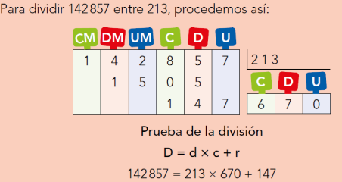
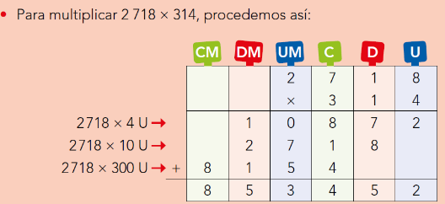

Realiza las siguientes operaciones:
1.- 58.935 + 269.693 + 8.254 = | 2.- 956.258 – 697389 =
3.- 83.267 x 94 = | 4.- 986.647 : 237 =
CIENCIAS SOCIALES
Lee el siguiente texto:
Urbano, nuestro profesor, nos ha contado que una hemeroteca es el lugar donde se guardan periódicos, revistas y otras publicaciones escritas para poder consultarlas y conocer lo que ocurrió en el pasado.
Además, nos ha dicho que están digitalizadas y nos ha mostrado en una pantalla algunos ejemplares de diferentes periódicos de 1978.
Judith ha preguntado que desde qué año se guardaban. Y él nos ha contestado que desde que se comenzaron a publicar.
También nos ha mostrado un periódico del 7 de diciembre de 1978, un día después de que se celebrara el referéndum o votación para aprobar nuestra Constitución. Se observa una imagen en la que se aprecia cómo la población española esperaba su turno para votar y otra en la que se ven cómo eran las papeletas de voto en esa época.
Carlos se ha interesado por el resultado de la votación y Urbano nos ha sacado de dudas: la Constitución fue aprobada por una gran mayoría de personas que votaron (un 87,78%). Además, nos ha dicho que sigue siendo la norma por la que nos regimos actualmente.
Contesta a las siguientes pregunta
1.- ¿Qué explica el profesor Urbano?
2.- ¿Qué pregunta Judith y qué le contesta su profesor?
3.- ¿Sobre qué dato numérico se interesa Carlos?
Piensa antes de contestar a las siguientes preguntas. Expresa tu opinión
4.- ¿Qué es la Constitución?
5.- ¿Para qué nos sirve?
6.- ¿Qué ocurriría si no hubiese Constitución?
7.- ¿Os parece alto o bajo el porcentaje con el que se aprobó la Constitución en España? 8.- ¿Cuántos años han pasado desde su aprobación?
9.- ¿Puede modificarse?

